https://danielniko.wordpress.com/2012/04/17/simple-crud-using-jsp-servlet-and-mysql/
http://tutorials.jenkov.com/java-servlets/web-xml.html
http://www.javatpoint.com/requestdispatcher-in-servlet

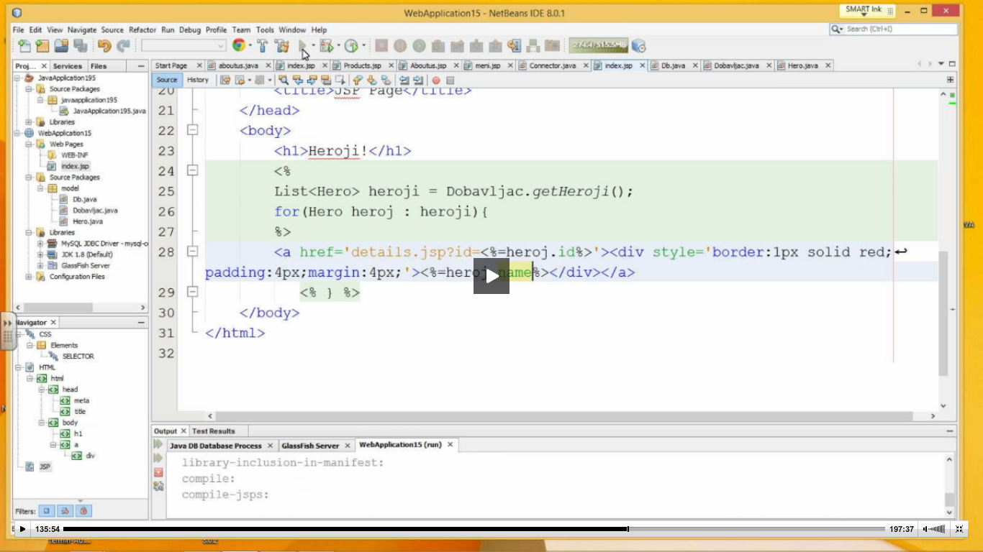

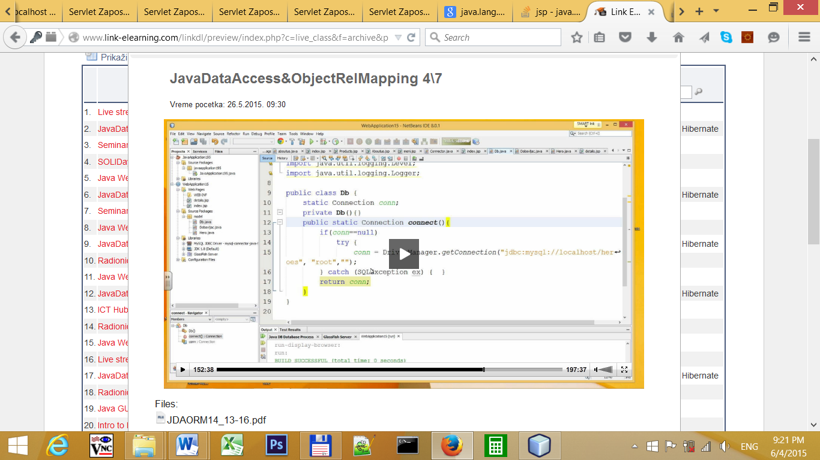

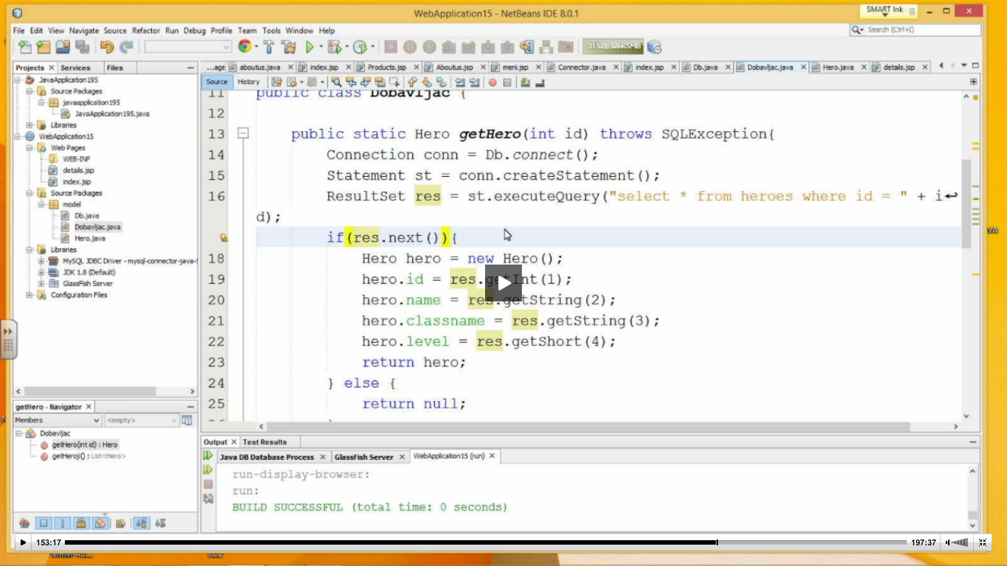

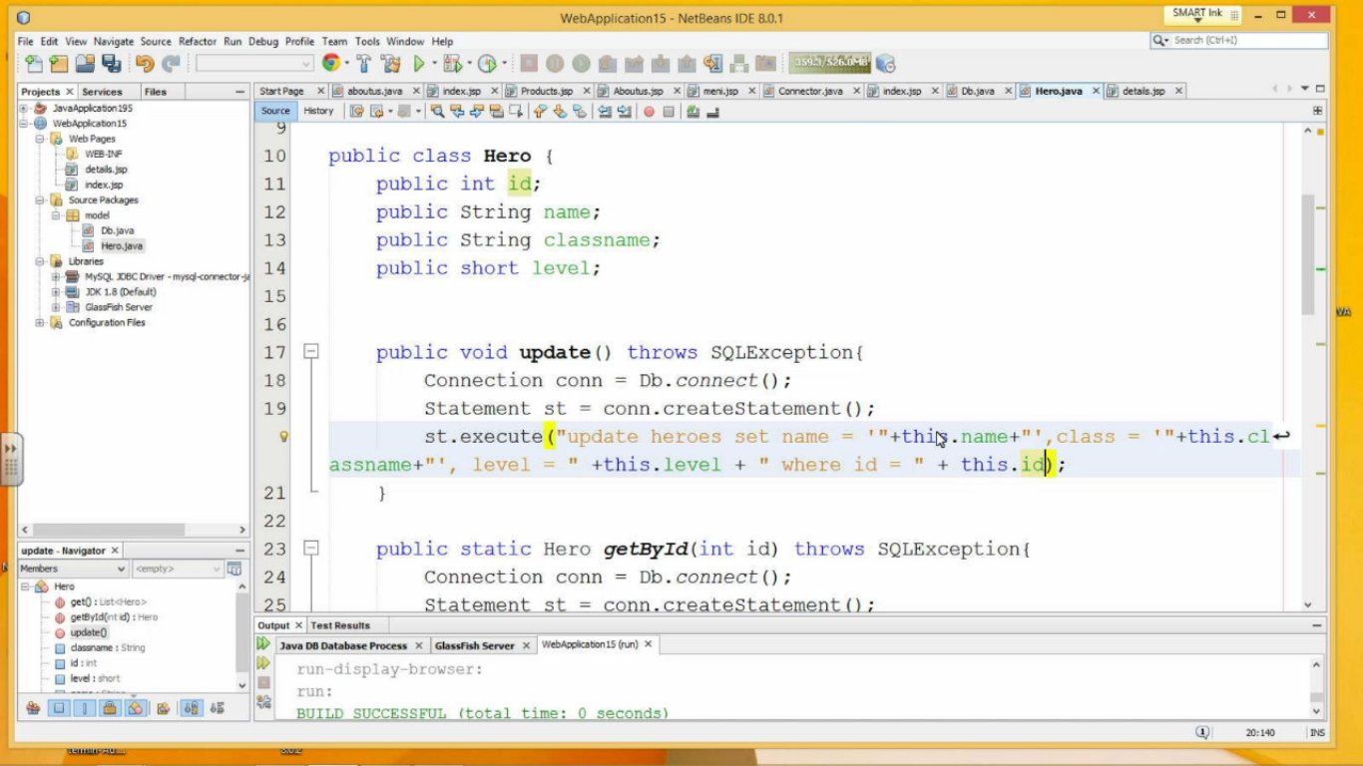

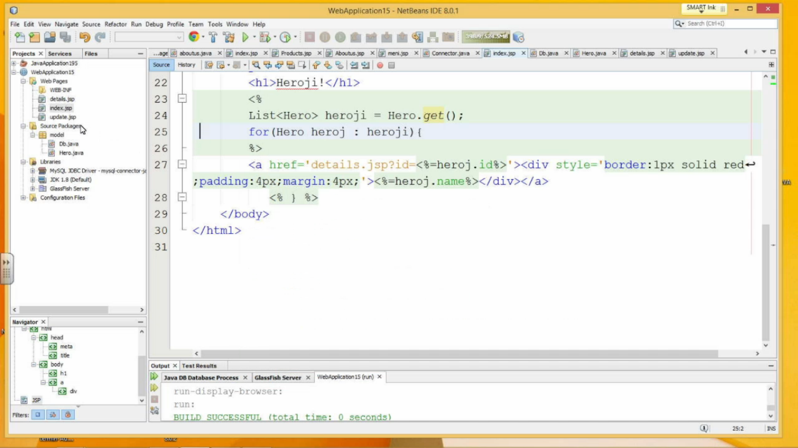

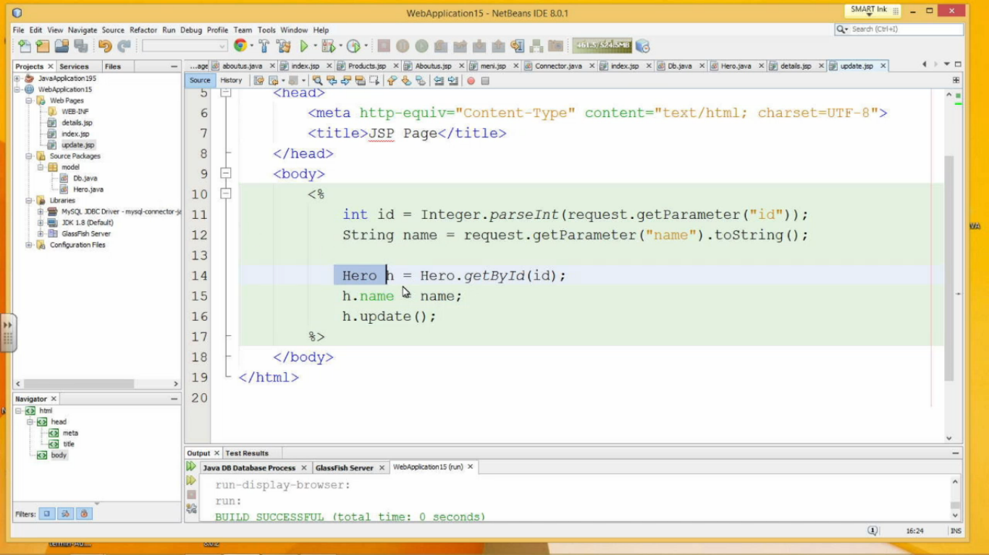

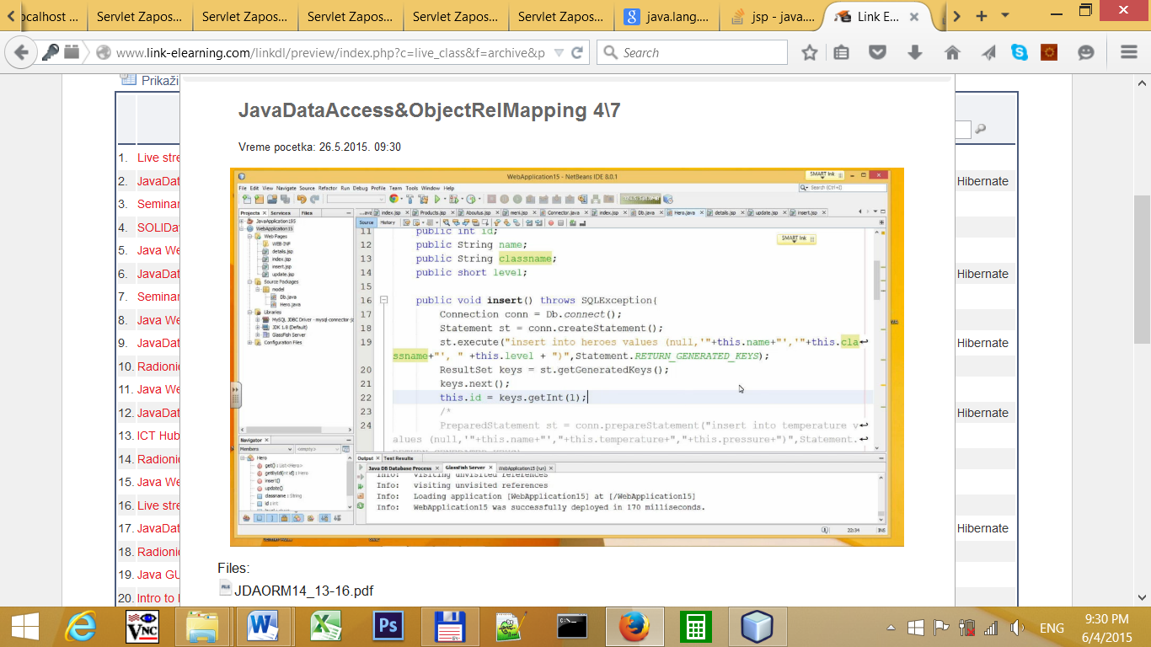

Zadatak
U jednom informacionom sistemu potrebno je čuvati podatke o zaposlenima. Podaci koje je potrebno čuvati su: ime, broj godina, adresa i visina dohotka.
Potrebno je modelovati ovaj problem korišćenjem Java objektnog sistema i realizovati perzistenciju korišćenjem MySQL baze podataka.
Potrebno je omogućiti snimanje, čitanje, izmenu i brisanje podataka o zaposlenima. Neophodno je da aplikacija ima sledeće funkcionalnosti:
- prikaz svih zaposlenih,
- prikaz samo određenih zaposlenih po nekom od kriterijuma,
- izmena podataka o zaposlenom na osnovu kriterijuma,
- brisanje zaposlenog na osnovu kriterijuma,
- unos novih zaposlenih.
Aplikacija može imati grafički ili konzolni korisnički interfejs, ali je realizacija ovog dela prepuštena polazniku.
Zadatak poslati kao NetBeans projekat zapakovan u rar ili zip arhivu.

select sifra, naziv, a.klas, a.jm, sifra1, sifra2
from pionir_2015_robnomaterijalno.artikli as a
where a.aktivan and a.vazeci and a.sifra2 = ''
and (a.sifra IN
(select b.artikal from pionir_2015_robnomaterijalno.dpr_domaci_prijem_stavka as b
where b.aktivan and b.vazeci)
or a.sifra IN
(select c.artikal from pionir_2015_robnomaterijalno.dot_otpremnice_domacih_kupaca_stavka as c
where c.aktivan and c.vazeci))

select sifra, naziv, a.klas, a.jm, sifra1, sifra2
from pionir_2015_robnomaterijalno.artikli as a
INNER JOIN pionir_2015_robnomaterijalno.dpr_domaci_prijem_stavka as b
ON a.sifra = b.artikal
INNER JOIN pionir_2015_robnomaterijalno.dot_otpremnice_domacih_kupaca_stavka as c
ON a.sifra = c.artikal
where a.aktivan and a.vazeci and a.sifra2 =''
and b.aktivan and b.vazeci
and c.aktivan and c.vazeci
and ((a.sifra = b.artikal) or (a.sifra = c.artikal))

select sifra, naziv, a.klas, a.jm, sifra1, sifra2
from pionir_2015_robnomaterijalno.artikli as a
where a.aktivan and a.vazeci and (a.sifra IN
(select b.artikal from pionir_2015_robnomaterijalno.dpr_domaci_prijem_stavka as b
where b.aktivan and b.vazeci)
or a.sifra IN
(select c.artikal from pionir_2015_robnomaterijalno.dot_otpremnice_domacih_kupaca_stavka as c
where c.aktivan and c.vazeci))

